Дидактическая игра для детей старшего возраста «Судоку»

Пояснительная записка

Актуальность использования судоку заключается в том, что познавательное развитие – это сложный комплексный феномен, включающий развитие познавательных процессов -восприятие, мышление, внимание, воображение, которые представляют собой разные формы ориентации ребенка в окружающем мире, в самом себе и регулируют его деятельность. Понимание познавательного развития дошкольников предполагает рассматривать его как процесс постепенного перехода от одной стадии развития познавательной деятельности к другой.
Существуют следующие стадии познавательного развития:
1) любопытство – избирательное отношение к любому предмету;
2) любознательность – активное видение мира, характеризующееся стремлением ребенка проникнуть за пределы первоначально воспринятого;
3) познавательный интерес – повышенная устойчивость, ясная избирательная нацеленность на познаваемый предмет;
4) познавательная активность, основой которой служит целостный акт познавательной деятельности – учебно-познавательная задача.

Так что же такое судоку?
Судоку – это головоломка, пазл с геометрическими фигурами.
Целями судоку являются:
- развитие логического мышления и внимательности у детей;
- развитие умения структурировать шаги алгоритма решения судоку;
- закрепление знания геометрических фигур, цифр, знаков;
- развитие пространственных отношений.
В каждой игре есть правила. Так и в судоку есть свои правила.
Игровое поле состоит из квадрата, разделенного на меньшие квадраты. Все поле насчитывает 9 ячеек или 16 ячеек. В некоторых из них уже в начале игры расположены геометрические фигуры. В зависимости от того, сколько ячеек уже заполнено, конкретное судоку можно отнести к легким или сложным.
Цель головоломки – необходимо заполнить свободные ячейки недостающими геометрическими фигурами так, чтобы в каждой строке и в каждом столбце каждая геометрическая фигура встречалась только один раз. Правильная головоломка имеет только одно решение.
Конечным результатом в данной игре являются: развитие интересов детей; развитие любознательности; развитие познавательной мотивации; формирование познавательных действий, становление самосознания; развитие воображения и творческой активности.
Правила: На игровом поле из 9 (16) клеток необходимо разместить геометрические фигуры так, чтобы в каждом столбике и строке каждая фигура встречалась только один раз. Для начала нужно рассмотреть карточку с заданием, затем найти ряды, в которых уже по условию известны фигуры. Найти необходимые среди разрезных и положить на пустую клетку игрового поля. Проверить и потом двигаться дальше. И так до тех пор, пока не заполнятся все пустые клетки на карточке.
Усложнённый вариант: У детей только пустое игровое поле. Нужно разложить квадратики по своим местам, опираясь на ранее полученные знания.
Для изготовления игры нам потребуется: цветной и белый картон, самоклеющаяся бумага, блокнот, ножницы, карандаш, черный фломастер, офицерская линейка.
1. Для образца в блокноте на страницах расчерчиваем фломастером поля, сначала на 9 ,затем на 16 частей.
2. На белом картоне расчерчиваем такие же поля, как и в блокноте, для выкладывания на них геометрических фигур по образцу.
3. По шаблону вырезаем геометрические фигуры из самоклеющейся бумаги и наклеиваем на поля в блокноте.
4. Распечатываем на принтере название игры, ее цель и правила, наклеиваем на белый картон и на титульный лист блокнота; а также надписи для выполнения задания и наклеиваем их на страницах блокнота.
5. Игра готова

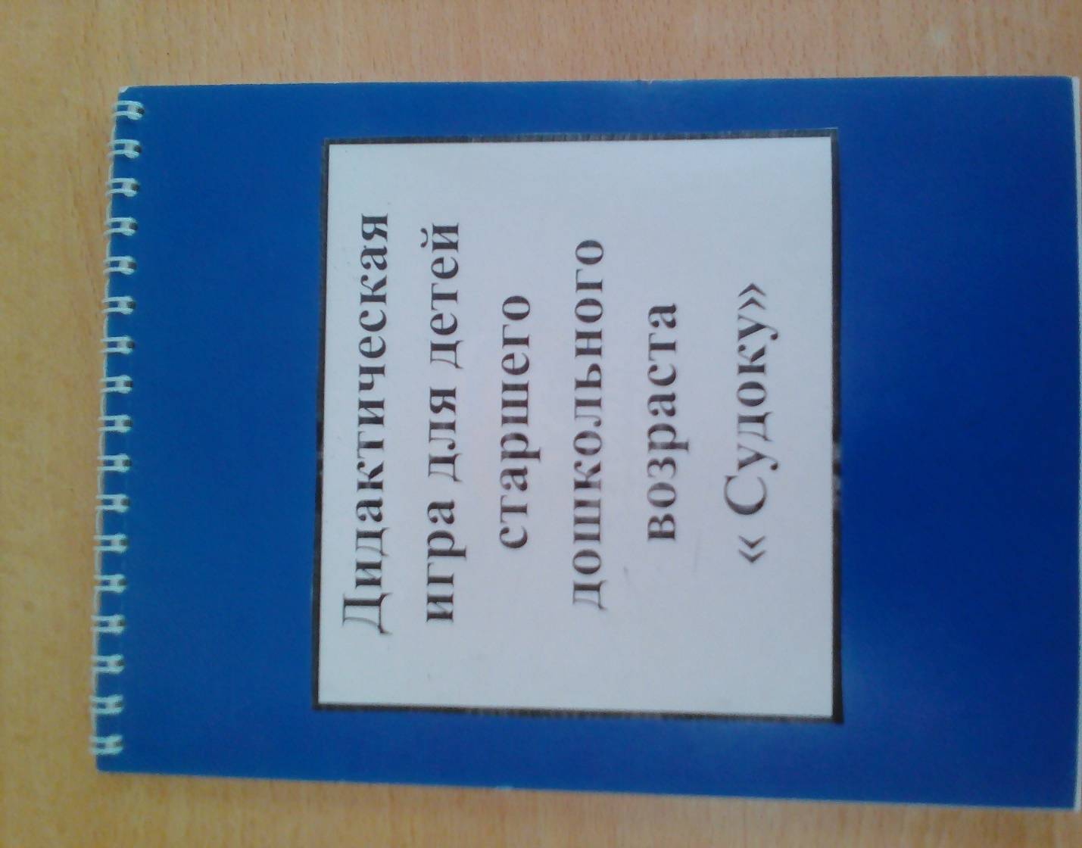

1.Найди закономерности и подбери недостающую фигуру. (фигуры одного цвета)

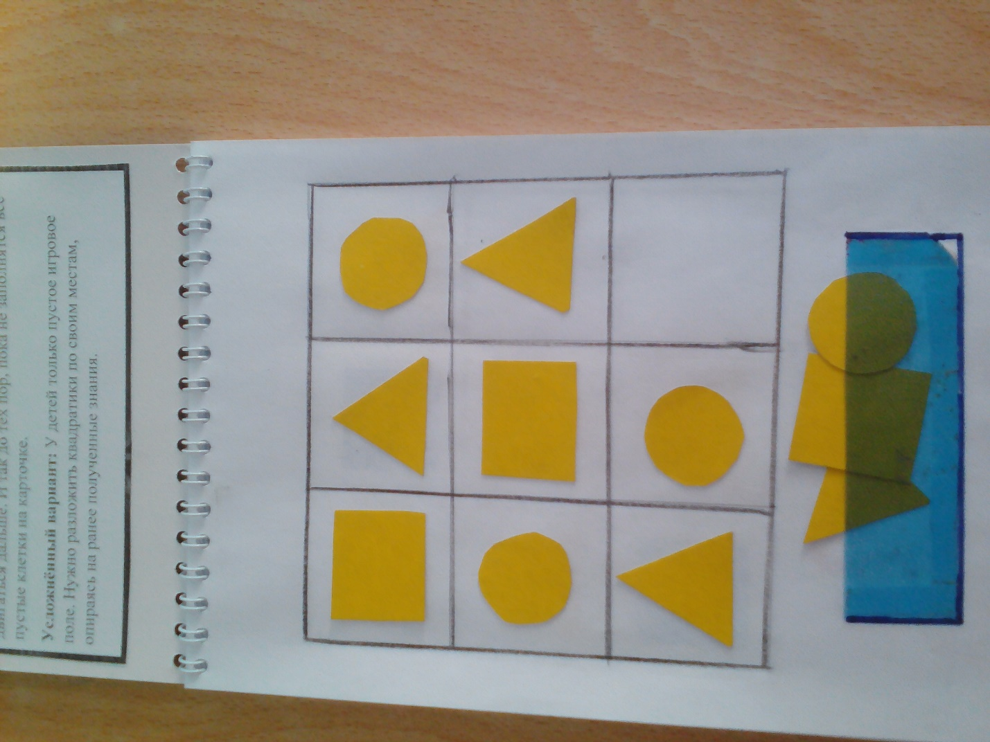

2. Найди закономерности и подбери фигуры ( фигуры разного цвета)

